课程名称 JAVA程序设计实验 成绩评定
实验项目名称 JAVA类和对象 指导教师 陈宣
实验项目编号 0806016902 实验项目类型 验证型 实验地点 DF106
学生姓名 陈曦 学号 2018050150
学院 信息科学技术学院 系 计算机科学 专业 计算机科学与技术
实验时间 2019 年10月16 日 下 午～10月 16 日 _午温度 ℃湿度
一 实验目的
- 使用类来封装对象的属性和功能。
二 实验内容与要求
- 编写一个Java程序，该程序中有两个类：Vehicle（封装汽车）和User（主类）。Vehicle包括：double类型的变量speed，int型的power。
- 定义了speedUp（int）方法，speedDown(int)方法，setPower（int）方法，getPower()方法。
- 主类User中的main()中创建Vehicle对象，并使用方法设置power，演示加速和减速功能。
三 实验代码
import java.util.Scanner;
class Vehicle {
double speed;
int power;
public Vehicle(double speed,int power) {
this.speed=speed;
this.power=power;
}
public void speedUp(double a) {
speed=speed + a;
}
public void speedDown(double b) {
speed=speed - b;
}
public void setPower(int c) {
this.power=c;
}
int getPower() {
return power;
}
double getSpeed() {
return speed;
}
}
public class User {
public static void main(String args[]) {
Scanner input=new Scanner(System.in);
Vehicle V=new Vehicle(10,0);
V.setPower(20);
System.out.println("该汽车的初始power值为：" + V.getPower());
System.out.println("该汽车目前的车速为：" + V.getSpeed());
V.speedUp(20);
System.out.println("该汽车加速后的车速为：" + V.getSpeed());
V.speedDown(10);
System.out.println("该汽车减速后的车速为：" + V.getSpeed());
}
}
四 运行结果
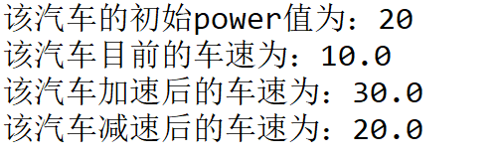
五 实验总结
- 本次实验是刚开始接触java语言时的简单程序设计,在C语言的基础下,我的理解是:java和c最大的共同点就是main函数中的部分,这是java程序的入口地址,也是java虚拟机运行时最先找到的地方.
- 不同于过程化语言,java作为正统的对象化语言,类和对象的概念需要逐步接受.同时应当注意修饰符的选择和处理.

